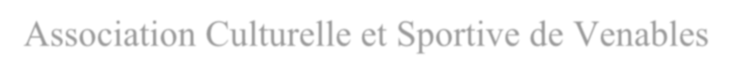

A

ssociation

C

ulturelle et

S

portive

de

V

enables

N° SIRET 490 577 467 00015

Mairie de

les

Trois Lacs

15

rue de la Roseraie

Bernières sur Seine

27700

Les Trois Lacs

tel : 02 32 52 20 51

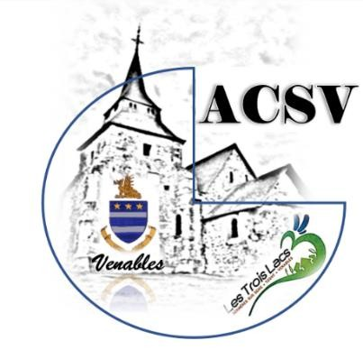

**BULLETIN D’INSCRIPTION**

**NOEL a VENABLES**

**LE DIMANCHE 7 décembre 2025**

**A LA SALLE DES FETES DE VENABLES**

**(commune LES TROIS LACS)**

Nom : ……………………………………… Prénom : ……………………………….

Nom de l’entreprise (s’il y a lieu) : ………………………………………………………. N° de Siret (s’il y a lieu) : …………………………………………………………………….

Adresse …………………………………………………………………………………………

N° téléphone : ……………………………… N° portable : ……………………………

Adresse email : ……………………………………………………………………………….

Type de produits proposés :

…………………………………………………………………………………………………. …………………………………………………………………………………………………..

Nombre de tables de 120 cm x 80 cm réservées :

(limité à 3/4 tables……………………………………………… Signature

**Adresse d’envoi du dossier d’inscription :**

Marie-Christine **Marchand**

12 rue de la gare

**27940 Venables LES TROIS LACS**

N° de tel : **06.62.16.69.42** Adresse email : **mcmarchand27@orange.fr**

**Le dossier d’inscription est composé de :**

-Ce bulletin d’inscription rempli et signé accompagné du règlement pour validation de la réservation